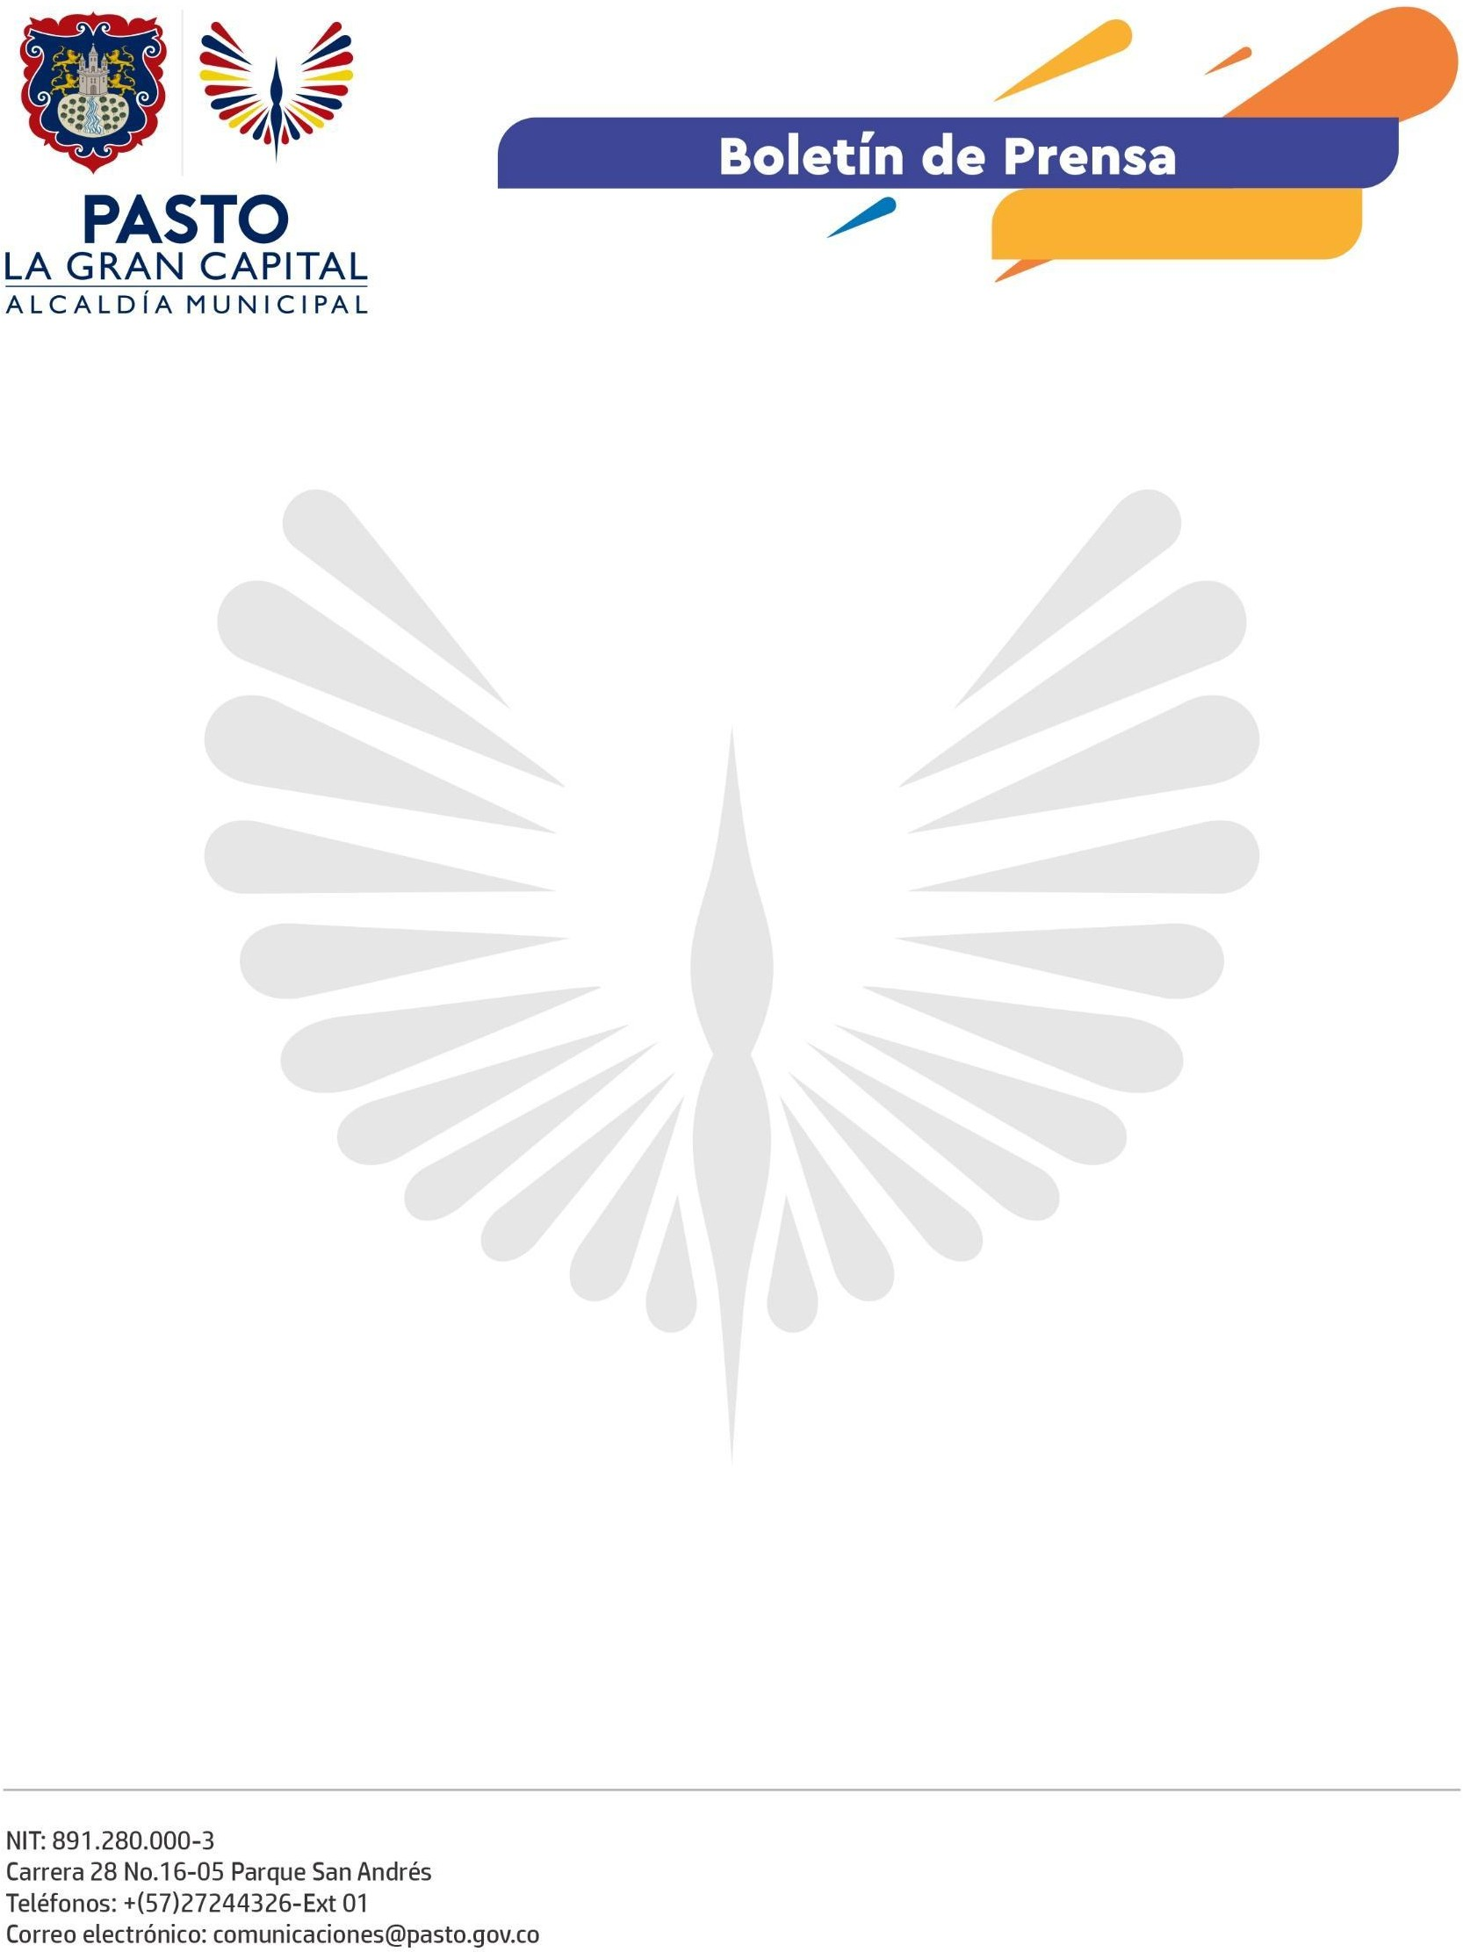
No. 662
27 de octubre de 2022

SECRETARÍA DE SALUD INVITA A PADRES DE FAMILIA A REFORZAR EL CUIDADO DE SUS HIJOS EN LA CELEBRACIÓN DEL HALLOWEEN

Con motivo de la celebración de Halloween, la Secretaría de Salud recomienda a la ciudadanía, en especial a los padres de familia y cuidadores, reforzar el cuidado de los niños y niñas durante las actividades y recorridos previstos para esta festividad en el Municipio de Pasto.

El Secretario de Salud, Javier Andrés Ruano González, precisó que los padres de familia deben estar atentos en dos temas puntuales: el uso de disfraces y el consumo moderado de dulces.

“Es importante que los padres o cuidadores sepan seleccionar los disfraces para sus niños, con materiales seguros, tener en cuenta que accesorios como espadas, varitas y bastones sean flexibles para evitar accidentes y, en lo posible, evitar el uso de máscaras o antifaz que puedan obstruir la visión o respiración de los menores de edad”.

Acerca del consumo de dulces, la Secretaría de Salud aconseja que los adultos verifiquen que estos no estén húmedos o derretidos y revisen las fechas de vencimiento de todo producto antes de consumir.

La invitación a las familias que van a participar en las actividades programadas para esta celebración es comprar dulces o alimentos en lugares confiables.

Finalmente, el médico de la Fundación Hospital San Pedro, Filipo Morán Montenegro, resaltó: “Durante estos días, es importante que los niños y niñas no consuman dulces de forma exagerada para evitar enfermedades gastrointestinales o intoxicaciones y, en caso de notar problemas de vómito o dolor abdominal, la principal recomendación es llevarlos a los centros de salud, para su respectiva valoración”.

